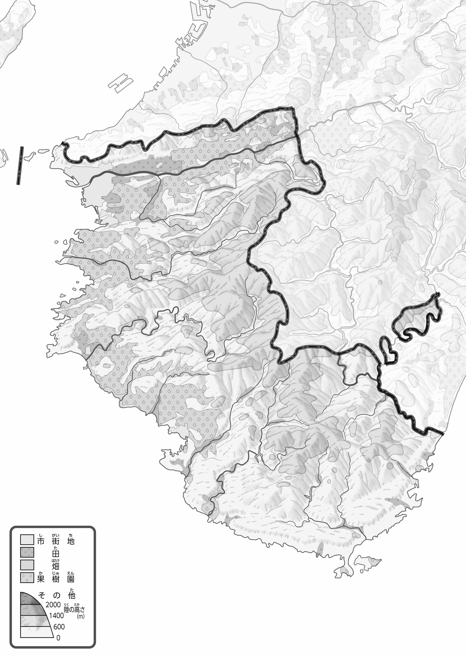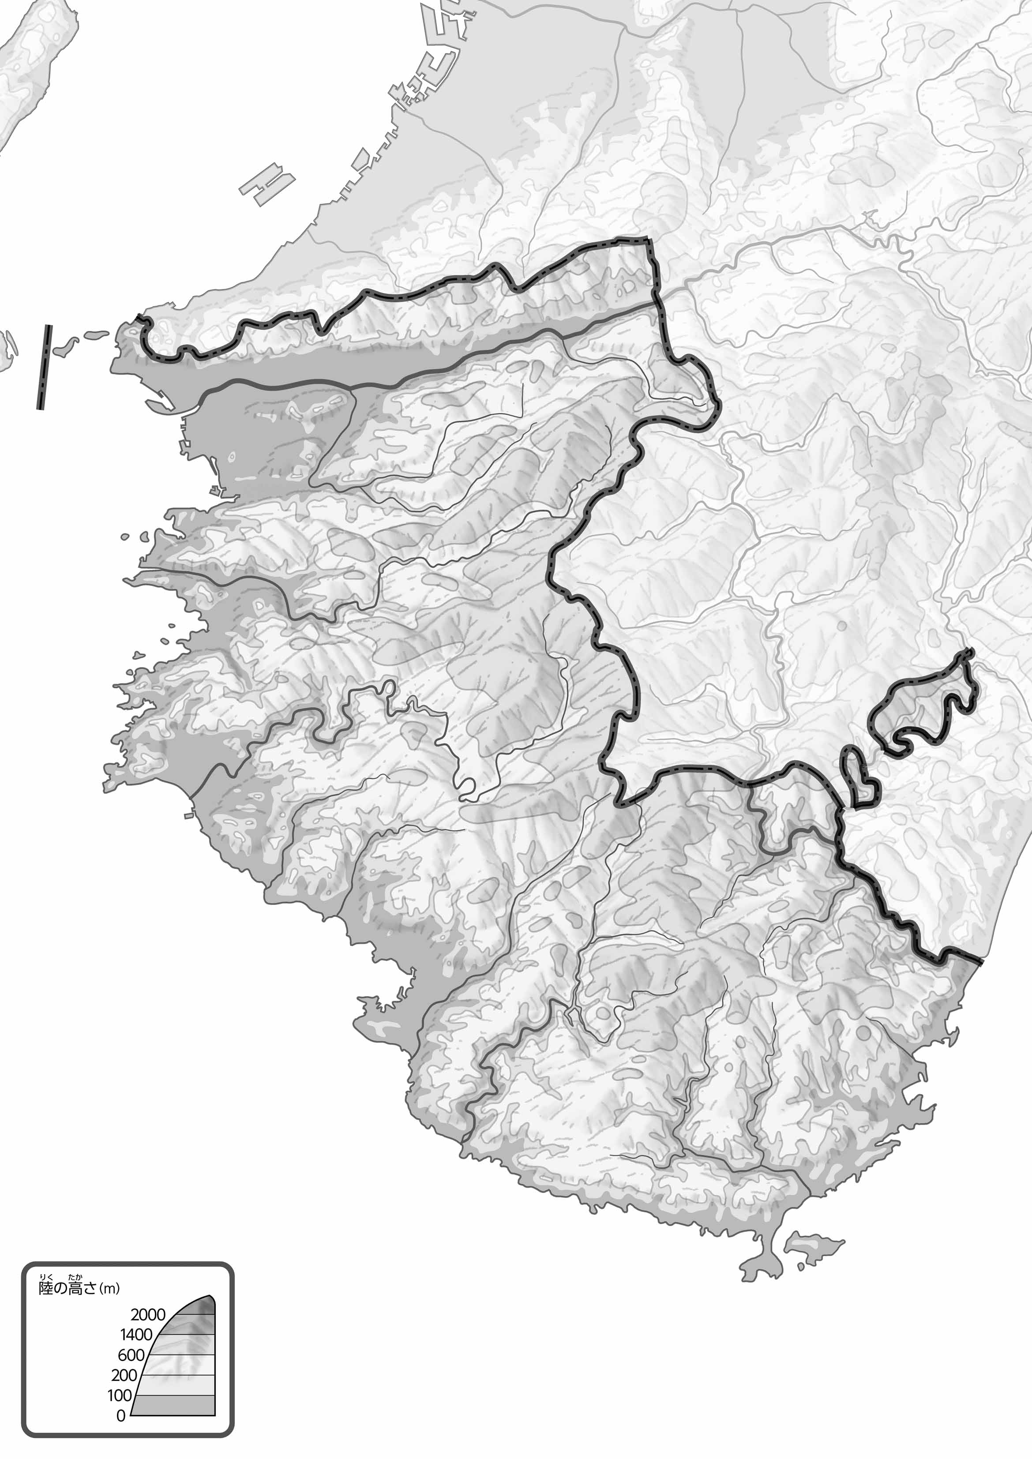

教授用資料

47「」をてやってみよう！（・）

●のようす

●のようす

（　　　　　　　　）

1. 「のようす」をながら、「」を、「」をピンク、「」をでぬってみよう。

* **川沿いに田が広がっている。**
* **果樹園は、平地から山地のふもとにかけて多く広がっている。**
* **市街地は、紀の川河口の平地に集中して広がっている。　※解答例です**

1. の２つのをて、づいたことをの□のなかにいてみよう。

ヒント：はどんなところにがっているのかな？

1. をでなぞってみよう。また、100ｍよりところをでぬってみよう。
2. 県版地図「県のようす」「地形のようす」をみながら、滋賀県の自然環境で気づいたことを右に書いてみよう。
3. 県版地図「地形のようす」と地図帳を見ながら、上の地図で「低いところ」に色を塗ってみよう。